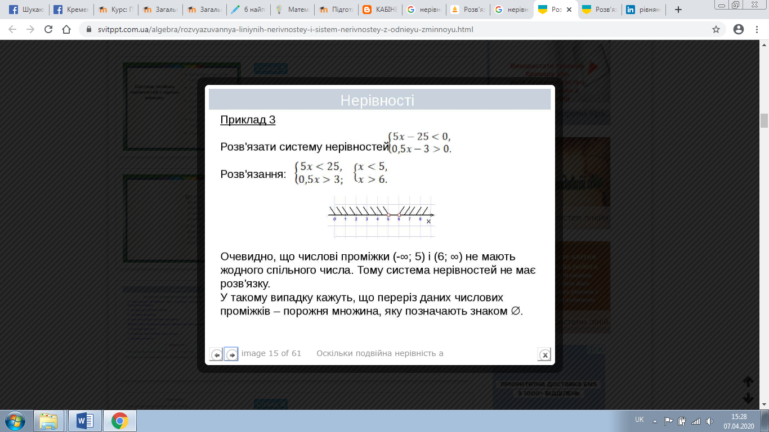

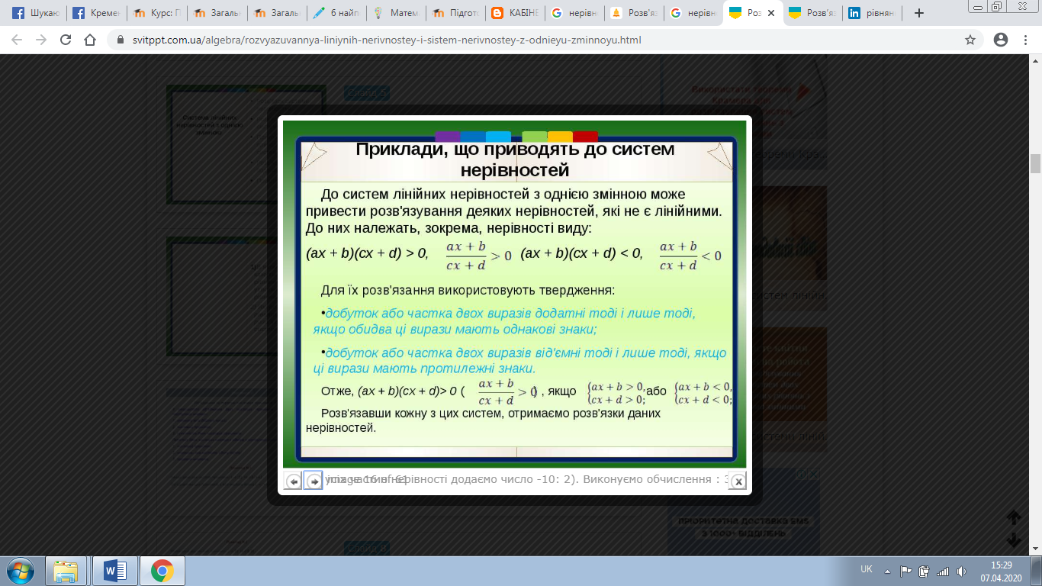

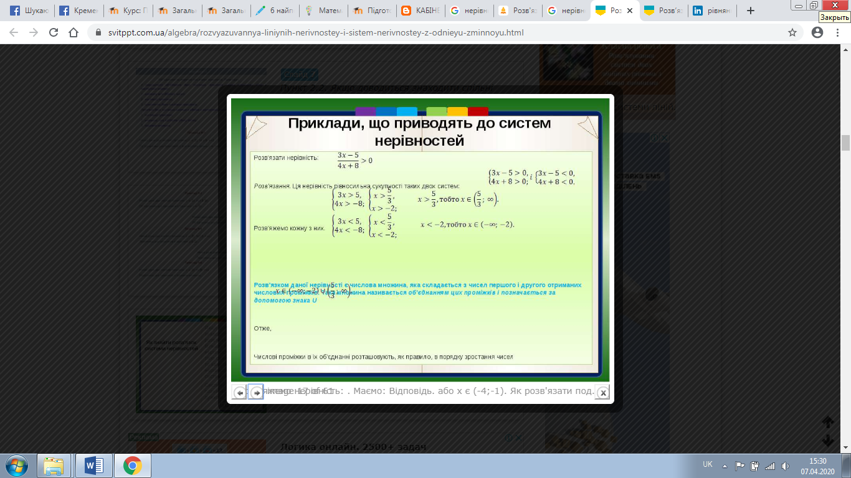

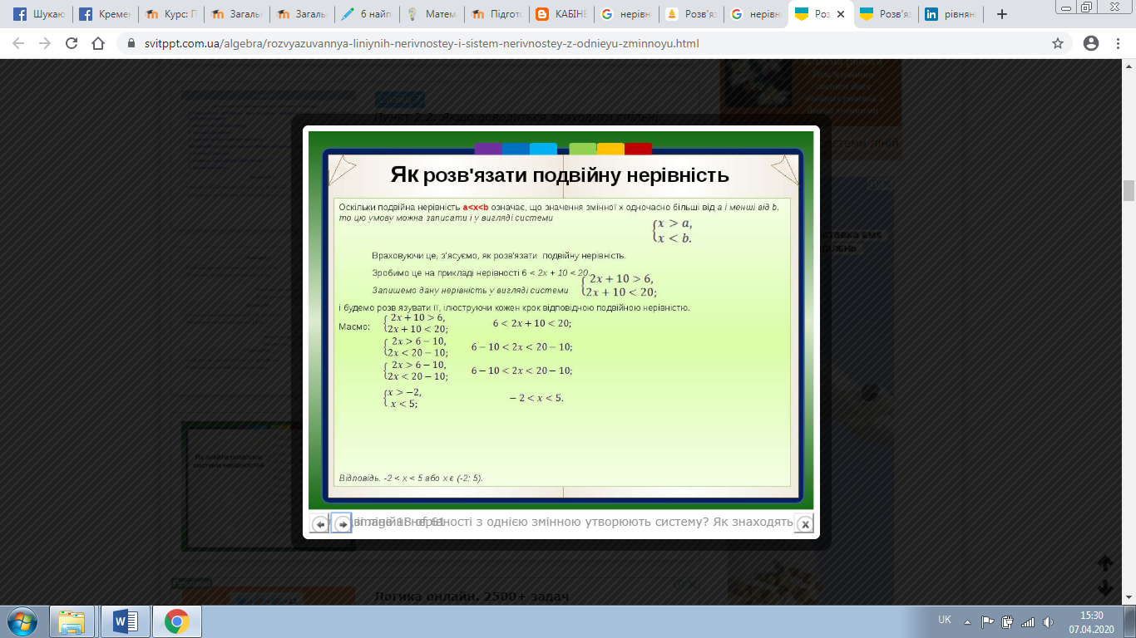

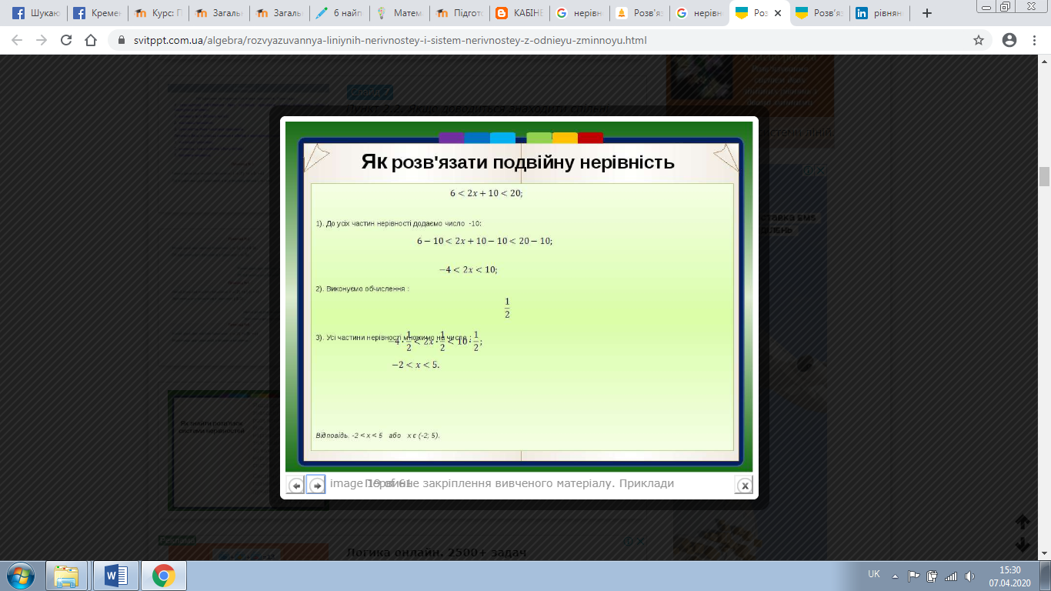

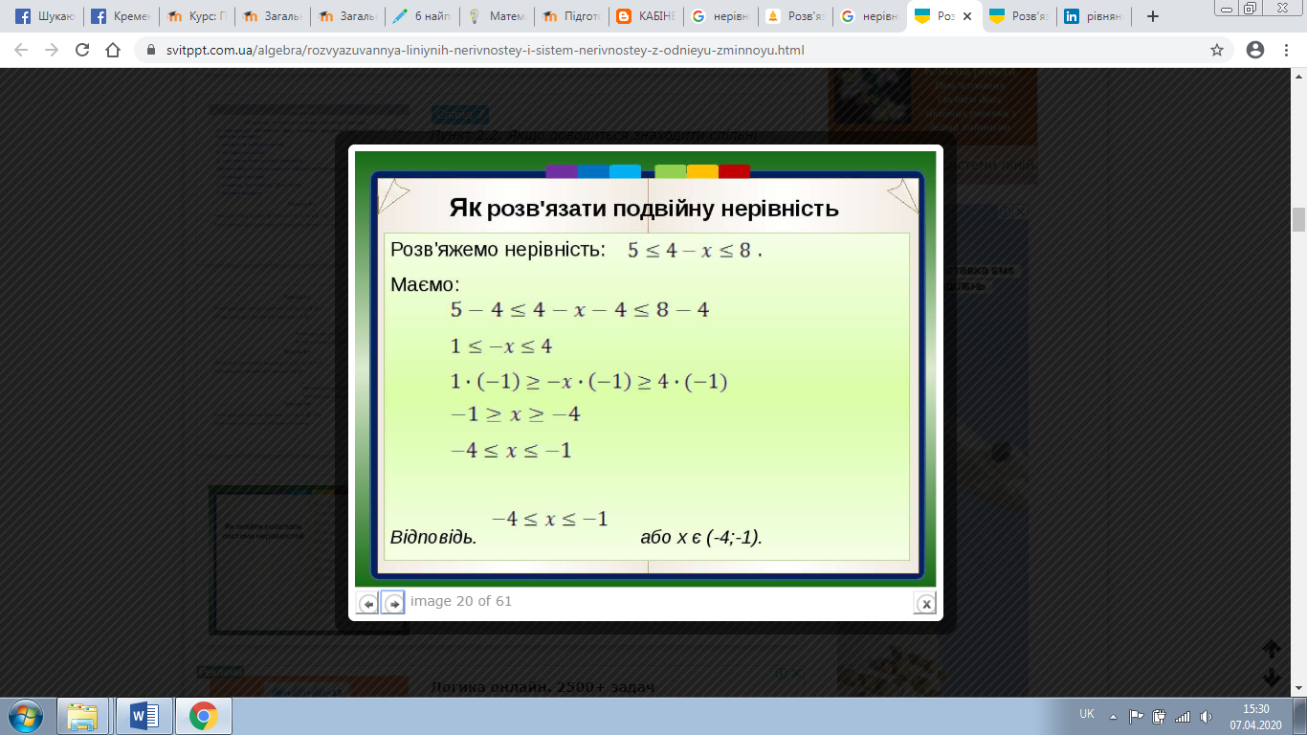

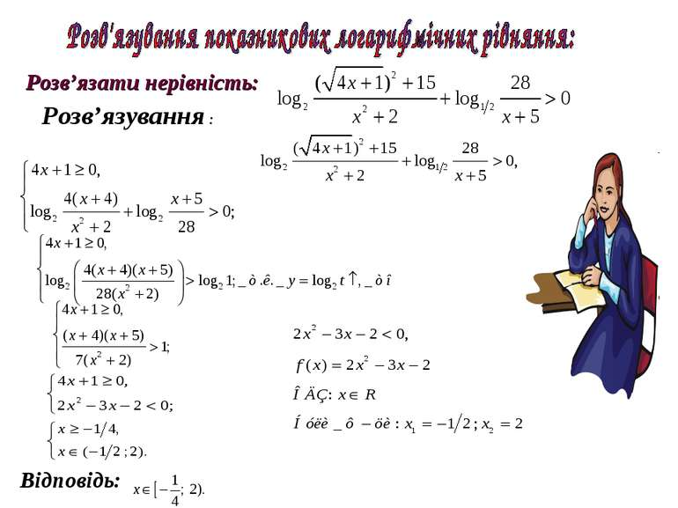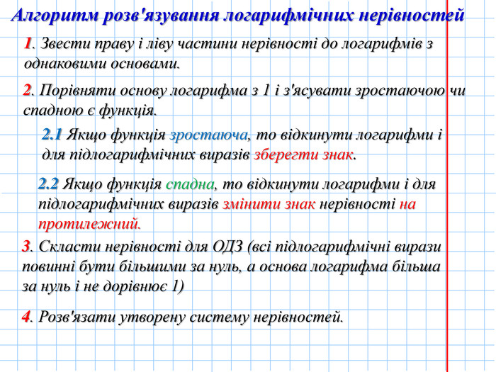

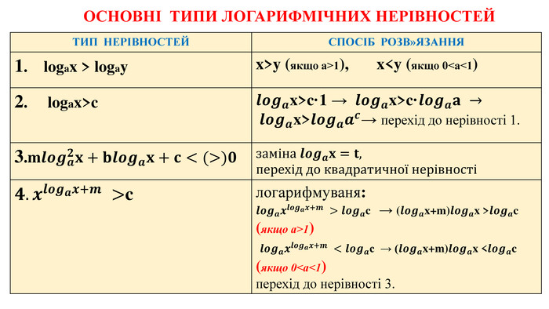

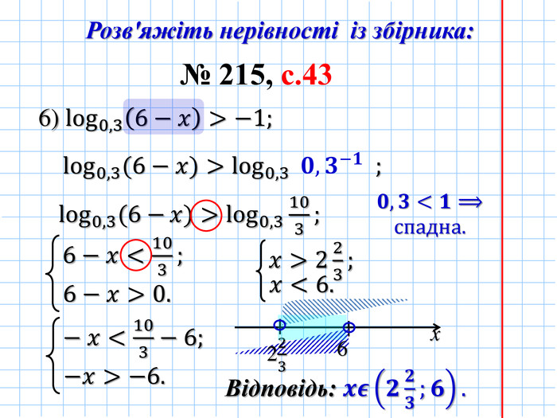

***Рекомендую для перегляду:***

1. <http://www.10minschool.ua/video/323>
2. <https://www.youtube.com/watch?v=YURHJvuoFj8>
3. <https://www.youtube.com/watch?v=iCpv5HOlWzg>

***Домашнє завдання***

Опрацювати теоретичний матеріал, всі розв’язані нерівності записати в зошит.

Зверніть увагу!!!

Звіт уроку № 8-9 сфотографувати та кинути на електронну адресу: [nadya18041979@ukr.net](mailto:nadya18041979@ukr.net) до 18.04. 2020.

В темі листа вказати прізвище, алгебра чи геометрія, № уроку!!!

**Урок 10**

**Контрольна робота (орієнтовні завдання)**

***«Повторення і узагальнення навчального матеріалу. Частина 1»***

**1. Числа … , -3, -2, -1, 0, 1, 2, 3, … утворюють множину:**

1. Натуральних чисел
2. Раціональних чисел
3. Цілих чисел
4. Дійсних чисел
5. Ірраціональних чисел

**2. Яке з наведених чисел раціональне?**

1. √6,3
2. √0,25
3. π
4. π/2
5. cos 45⁰

**3. Визначити відсоток солі в розчині, якщо в 500 г розчину міститься 25 г солі.**

1. 5%
2. 10%
3. 15%
4. 20%
5. 25%

**4. Спочатку вартість товару підвищили на 10%, а потім зменшили на 20%. Як  змінилася вартість товару?**

1.    Початкова ціна товару                                       А. 0,88*а*

2.    Ціна товару після першої переоцінки              Б. *а*

3.    Ціна товару після другої переоцінки                В. збільшилася на 12%

4.    Зміна вартості ціни товару                                Г. 1,1*а*

                                                                                   Д. зменшилася на 12%

1. БГАД 2) АВГД 3) ДВАБ 4) БГДА

5. Корені рівняння *cosx = 1* дорівнюють

**А** 

**Б** 

**В** 

**Г** 

**Д** 

6. Обчисліть .

7. Розв’язати рівняння:

1) ;

2) =0;

3) log6(x-2) + log6(x-11) = 2.

4) *cos 2x – cosx = cos 3x*.

8. Розв’язати нерівність:

1) (2 – *х* )

2) |2*х*2 - 12*х* + 13|  3.

3) ≥ 27

***Домашнє завдання:***

Розв’язати завдання подані вище..

Зверніть увагу!!!

Звіт уроку №10 з розв’язками сфотографувати та кинути на електронну адресу: [nadya18041979@ukr.net](mailto:nadya18041979@ukr.net) до 23.04. 2020.

В темі листа вказати прізвище, алгебра чи геометрія, № уроку!!!